|  |  |
| --- | --- |
| Gerb-BMSTU_01 | **Министерство науки и высшего образования Российской Федерации**  **Федеральное государственное бюджетное образовательное учреждение**  **высшего образования**  **«Московский государственный технический университет**  **имени Н.Э. Баумана**  **(национальный исследовательский университет)»**  **(МГТУ им. Н.Э. Баумана)** |

ФАКУЛЬТЕТ ИНФОРМАТИКА И СИСТЕМЫ УПРАВЛЕНИЯ

КАФЕДРА КОМПЬЮТЕРНЫЕ СИСТЕМЫ И СЕТИ (ИУ6)

**Отчет**

**по лабораторной работе №3**

**Дисциплина:** Теория систем и системный анализ

**Название лабораторной работы:**

Построение модели «как должно быть»

Студент гр. ИУ6-72б  **\_\_\_\_\_\_\_\_\_\_\_\_\_\_ А.С. Бурлаков**

(Подпись, дата) (И.О. Фамилия)

Преподаватель  **\_\_\_\_\_\_\_\_\_\_\_\_\_\_ \_\_\_\_\_\_\_\_\_\_\_\_\_\_\_\_\_\_\_**

(Подпись, дата) (И.О. Фамилия)

Москва, 2019

# основная часть

**Описание предметной области**

В качестве предметной области выбран процесс создания приложения-компоновщика персонального компьютера.

**Цель моделирования:**

Целью моделирования является выявление недоработок при создании программного продукта для его дальнейшего улучшения.

**Точка зрения:**

Модель рассматривается с точки зрения разработчика.

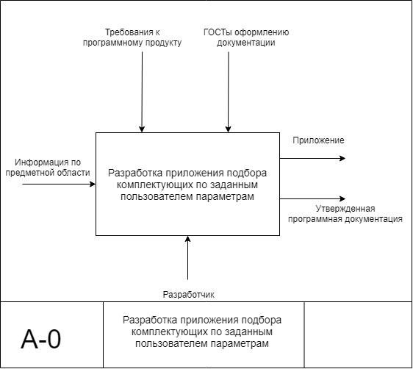

Рисунок 1 – Контекстная диаграмма

При анализе модели «как есть» были выявлены ее недостатки. Данные узкие места и способы их исправления представлены в таблице 1.

Таблица 1 - Выявленные узкие места

|  |  |  |
| --- | --- | --- |
| Диаграмма | Узкое место | Способ исправления |
| А0 | Требования технического задания могут быть изменены. | Добавление обратной связи от блока «Разработка эскизного проекта» к блоку «Разработка технического задания». |
| А2 | Отсутствует тестирование базы данных. | Добавить на диаграмму блок тестирования, ввести механизм тестировщика |

В соответствии с предложенными способами исправления узких мест изменим модель. Исправленная модель предложена ниже.

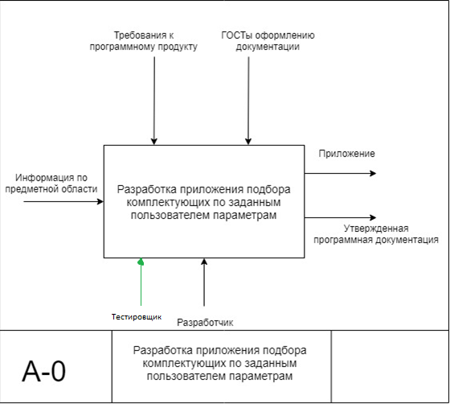

Рисунок 2 – Контекстная диаграмма

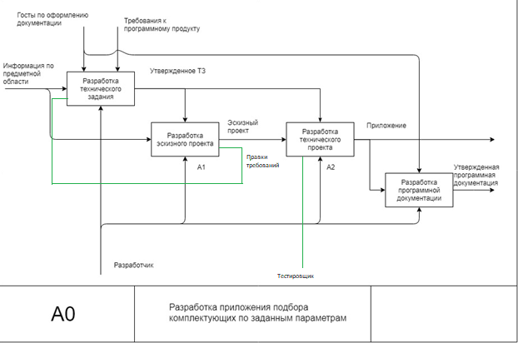

Рисунок 3 – Диаграмма А0

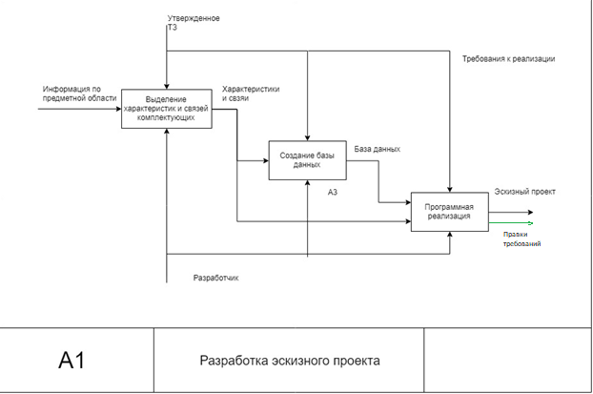

Рисунок 4 – Диаграмма А1

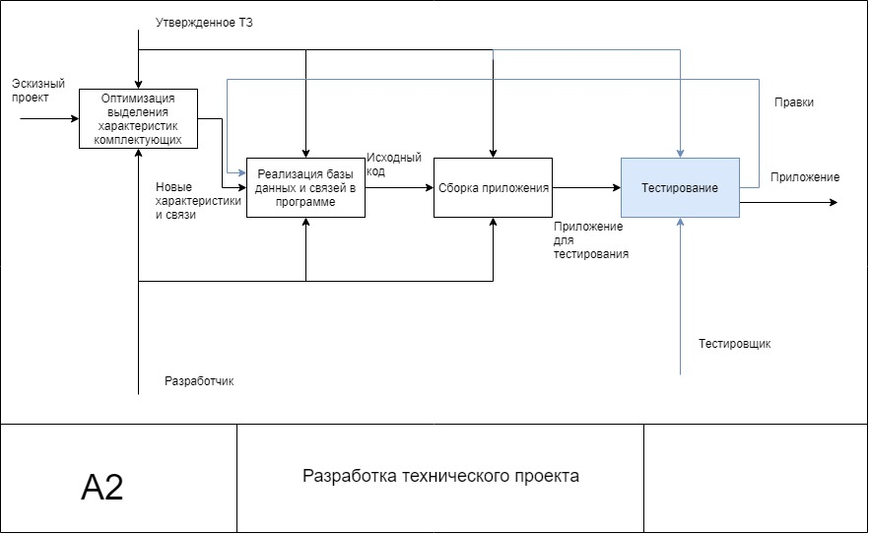

Рисунок 5 – Диаграмма А2

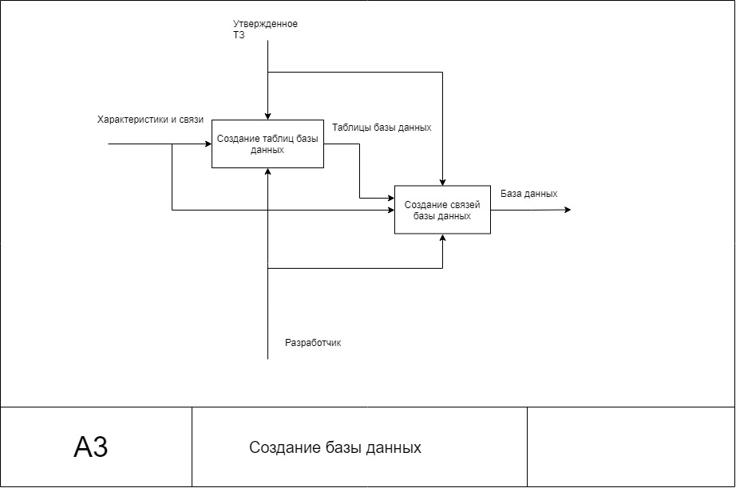

Рисунок 6 – Диаграмма А3

# заключение

В ходе данной лабораторной работы осуществлено исправление выявленных недостатков в модели «как есть» и построена модель «как должно быть».